**Universidade Federal do Estado do Rio de Janeiro**

**Escola de biblioteconomia**

**Bacharel em biblioteconomia - Noite**

Diego das Neves Ribeiro

**ANÁLISE ESTATÍSTICA SOBRE A REPRESENTATIVIDADE FEMININA NAS HISTÓRIAS EM QUADRINHOS DAS EDITORAS *MARVEL* E *DC COMICS*.**

Trabalho entregue ao Prof. Steven Dutt-Ross como parte do requisito da disciplina: Estatística aplicada as ciências humanas e sociais.

Rio de Janeiro/RJ

Setembro de 2021

**Introdução**

Como toda forma de expressão artística, as histórias em quadrinhos possuem características que remetem a sociedade em que viviam seus idealizadores. Trazem em suas páginas representações ideológicas, étnico-raciais e culturais que podem ser identificadas e até assimiladas por aqueles que consomem este tipo de material. Por conta disso, tornam-se capazes de transmitir informações e até mesmo de estimular comportamentos baseados nas demandas sociais do período em que são produzidas. Isso pode gerar um alto grau de identificação por parte dos indivíduos que recebem esta carga de informações e vivem algo semelhante em seu cotidiano, ao mesmo tempo em que são capazes de ilustrar culturas que os observadores de tais obras nunca tiveram contato.

No entanto, é preciso alertar que as histórias em quadrinhos são uma forma específica de expressão figurativa da realidade. Todas as formas de arte, tal como a pintura, o cinema, o teatro, etc., são uma expressão figurativa da realidade, mas cada uma com sua especificidade. A peculiaridade de cada uma delas reside em sua própria forma. As histórias em quadrinhos constituem, por conseguinte, uma forma peculiar de produção artística. (VIANA, 2016, p.47).

Os quadrinhos produzidos nos Estados Unidos, em especial os das duas maiores editoras do ramo, a *Marvel Comics* e a *DC Comics*, possuem um alcance mundial. Estas obras deram origem a filmes, animações, séries, brinquedos etc., ou seja, um universo de produções capazes de aguçar o imaginário dos jovens. Tanto no país de origem das obras, quanto nos países que consomem produtos ligados direta ou indiretamente a esta forma de manifestação artística, podemos notar uma identificação dos indivíduos com os personagens destas tramas e suas histórias.

Podemos considerar as histórias do Super-Homem (1938), criado por Joe Shuster e Jerry Siegel, como um dos pontos de partida para o grande sucesso que estas editoras viriam a ter. Com sua premissa aparentemente simples, um alienígena que por conta disso tinha poderes extraordinários, carrega a questão da imigração, o desejo de que existisse um indivíduo capaz de salvar o povo de males aparentemente insolúveis, como a perseguição, a guerra e que possibilitasse uma resposta direta aos conflitos. Num contexto semelhante, surge o Capitão América (1940) de Joe Simon e Jack Kirby, porém, neste caso, a explicação se agarra a uma fagulha de possibilidade um pouco maior, uma vez que o poder deste super-herói provém de um soro que o torna um super soldado, este também carrega mais abertamente os símbolos do povo que representa e os ideais de combate a um tipo de ameaça específica. De acordo com os eventos e transformações do contexto social, outros super-heróis surgiram. Diante disso, podemos dizer que por representarem a personificação da salvação, não é de se estranhar, como fruto de uma sociedade patriarcal e propagadora de discursos homogêneos, que a maior parte destes heróis eram reflexo daqueles tidos como dignos de serem salvadores: os homens.

Desta forma, a produção deste tipo de material acabou tendo como dominante a presença de sujeitos que expressam características masculinas. Estando estes presentes em bem maior número do que as personagens que expressam o feminino, o que - como poderá ser visto no decorrer do trabalho - contraria a realidade demográfica da população mundial. Assim, uma parcela bem grande da sociedade acaba por ser acometida por um déficit representativo quando, por algum motivo, entram em contato com a arte sequencial ( EISNER, 2015).

**Objetivo geral**

Compreender a desproporcionalidade referente a representatividade feminina e masculina nas histórias em quadrinhos das editoras *Marvel* e *DC Comics* em relação a população mundial.

**Objetivos específicos**

Identificar como o surgimento de personagens masculinos segue a linha hegemônica da indústria cultural

Exemplificar, por intermédio de dados estatísticos, a diferença existente na quantidade de personagens femininos e masculinos e a disparidade com relação a população mundial.

Demonstrar como, mesmo com o passar dos anos, as diferenças na produção se perpetuam.

Tendo isto em vista, se torna importante considerar o papel que este tipo de produção tem dentro da indústria cultural (ADORNO; HORKHEIMER, 2016) e consequentemente na disseminação de discursos e proliferação do consumo. Para isso precisamos compreender como se desenvolveu esta indústria dos quadrinhos, tornando pertinente a compreensão de como o processo dialético pode ser aplicado nas análises dos conteúdos destas obras, o que pode aumentar a eficácia da contextualização do processo de massificação sofrido por elas no decorrer da história.

Os quadrinhos em si, surgem na gênese do que Walter Benjamin (2012) chama de reprodutibilidade técnica, onde o aperfeiçoamento tecnológico possibilitou à reprodução de obras de arte em grande escala dando origem a distribuição massiva de materiais “originais” (SANTOS 2017). Para Benjamin (2012) “A obra de arte sempre foi, por princípio reprodutível, o que os homens fizeram sempre pôde ser imitado por homens” (BENJAMIN, 2012, p.12), mas como o próprio autor afirma a prática de reprodução foi se tornando algo comum e crescente ao longo da história. Este universo de possibilidades mostra que está se expandindo até hoje, pois vemos que ocorre com as histórias em quadrinhos (nesse quesito as de temática de superaventuras tem uma maior representação) um processo em que se reproduz o que há nas páginas em diversos outros meios de comunicação, potencializando esta reprodutibilidade e consequentemente a capacidade de consumo do produto que ela se torna. Todavia, quando observamos os gêneros dos personagens, a relação entre o número seres masculinos e de seres femininos parece não estar de acordo com a realidade social na qual as obras estão inseridas, tendo em vista que, nas HQ’s, há um número muito maior de indivíduos com características masculinas, se afastando bastante da realidade da população global.

**Metodologia**

Para elaboração deste trabalho foi utilizado um banco de dados encontrado na plataforma Kaggle e informações presentes na plataforma da ONU (Organização das nações unidas). Tal base dados considera as produções das editoras *Marvel Comics* e *DC Comics* de 1935 a 2013 e possui 39648 linhas e 11 colunas. Nela constam informações sobre o ano de surgimento dos personagens, algumas características físicas (cor de cabelo e cor dos olhos), nome dos personagens e números de aparições. Para efeito, o campo que trata de gênero será o foco do trabalho, sendo descartados personagens com gênero que se desviem do padrão hegemônico, para que a análise se torne mais dinâmica. A base de dados se encontrava com informações no idioma inglês, por conta disso houve a opção de traduzir os itens. Os gêneros que se distinguem de masculino e feminino foram deixados de lado, pois não acrescentariam na proposta do trabalho, tendo em vista que requerem um debate mais complexo. Os NA’s ou *Missing* foram desconsiderados e, quando possível retirados do banco de dados. Tendo estas informações sido colocadas, serão utilizadas tabelas de dupla entrada, tabelas simples, gráficos de barra, modelo em *boxplot* e histogramas. Todas as ferramentas serão utilizadas com intuito de comparar a produção de personagens de acordo com o gênero, a editora e o decorrer dos anos para que, desta forma, seja possível ilustrar a diferença na quantidade de personagens em relação a demografia mundial e como isso independe das empresas que produzem o material. Outro ponto, é demonstrar como, ao longo dos anos, essa diferença se perpetuou.

**Análise dos resultados**

A tabela abaixo ilustra, de acordo com dados da ONU, qual seria a população mundial existente no ano de 2013, estando ela dívida por sexo. Embora não considere exatamente o gênero enquanto identidade, serve de parâmetro para que seja possível ter a noção de proporcionalidade com relação as produções das histórias em quadrinhos. Na tabela abaixo é perceptível que a quantidade de indivíduos do sexo masculino e feminino, a nível mundial, estão bem próximos. Contudo, como será visto nas tabelas adiante, a “população” das HQ’s não segue este parâmetro.

Tabela 1 - População mundial/ Gênero em 2013 (por Milhares de pessoas)

|  |  |  |
| --- | --- | --- |
|  |  |  |
| Sexo | | |
| Feminino | Masculino | Total |
| 3 575 007 | 3 635 575 | 7 210 582 |

Fonte: https://population.un.org/wpp/Download/Standard/Population/

Na tabela 2 é possível averiguar como a quantidade de personagens masculinos criados ao longo do tempo foi muito maior do que a de personagens femininas. Desta forma, reforçando a ideia de que, de maneira geral, a representatividade masculina nas histórias em quadrinhos é bem maior do que a feminina.

Tabela 2 – Contagem de Gênero nos quadrinhos

|  |  |
| --- | --- |
|  | |
| Gênero | |
| Feminino | Masculino |
| 9641 | 28059 |

Fonte: <https://www.kaggle.com/>

Na sequência, é possível averiguar que, estas diferenças se mantem, mesmo quando são consideradas empresas distintas do mesmo ramo e que, no geral, distribuem HQ’s com estruturas semelhantes. Assim, é possível ter a noção de que este fenômeno não é exclusivo de apenas uma distribuidora, mas, ao menos, das duas das maiores e mais relevantes editoras de quadrinhos do mundo.

Tabela 3 – Editora/Gênero

|  |  |  |
| --- | --- | --- |
| Editora | Feminino | Masculino |
| DC | 5804 | 16421 |
| Marvel | 3837 | 11638 |

Fonte: <https://www.kaggle.com/>

Quando colocado em percentual, a diferença entre a quantidade de produções de acordo com os gêneros pode ser visualizada de forma um pouco mais expressiva. Pois é possível perceber que o número de personagens femininas é, praticamente, 1/4 do total.

Tabela 4 – Porcentagem Gênero nos quadrinhos.

|  |  |
| --- | --- |
| Gênero | |
| Feminino | Masculino |
| 25.6% | 74.4% |

Fonte: https://www.kaggle.com/

Contudo, para que possa auxiliar de que se trata de um padrão de produção, segue o gráfico abaixo, ilustrando o fato de que, mesmo quando observadas por editora, a proporcionalidade se mantém próximo de 1/4 de personagens femininas.

Gráfico 1 - Porcentagem Gênero/ editora.

Fonte: https://www.kaggle.com/

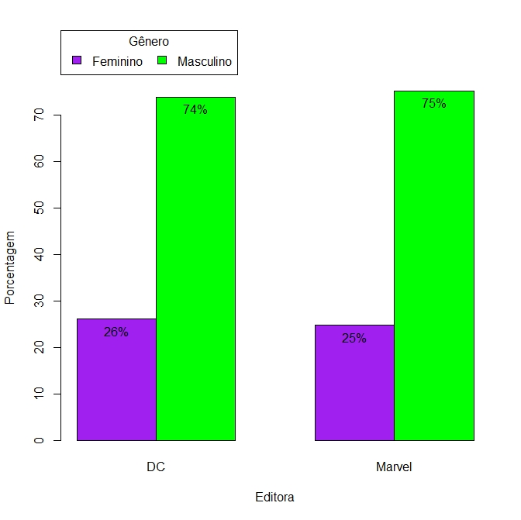

As temáticas representadas nas HQ’s produzidas por estas editoras se encontram em alta nos meios de comunicação, estando presente na maioria deles. Isso considerando apenas a contemporaneidade, pois se forem levados em conta o papel cultural, social e político ao longo do século XX é possível perceber a importância deste tipo de produção artística na disseminação de discursos direcionados aos jovens e, até mesmo, na construção de discursos identitários.

Um dos debates mais complexos da atualidade em tempos contemporâneos e de fluidez tão intensa está ligado ao exercício de compreender os processos e os caminhos identitários. Numa perspectiva que considera as identidades construídas social e culturalmente, se faz importante termos noção de que tanto a maneira com que os indivíduos se identificam quanto a forma com que são identificados se alterou ao longo do tempo. Assim, para que seja possível contextualizar a evolução dos personagens das histórias em quadrinhos e o crescimento da população mundial ao longo do tempo, será considerada a tabela abaixo, produzida como base nas informações da ONU e que apresenta a população mundial de 1950 até 2013. Assim, será possível ter um pouco mais de noção de algumas diferenças no que tange as populações reais e fictícias ( HQ’s).

Tabela 5 – População mundial (1950-2013) por gênero (por milhares de pessoas)

|  |  |  |  |  |  |  |  |
| --- | --- | --- | --- | --- | --- | --- | --- |
| **Ano** | **Feminino** | **Masculino** | **Total** | **Ano** | **Feminino** | **Masculino** | **Total** |
| 1950 | 1 270 171 | 1 266 260 | 2 536 431 | 1982 | 2 297 057 | 2 320 330 | 4 617 387 |
| 1951 | 1 293 797 | 1 290 238 | 2 584 034 | 1983 | 2 337 677 | 2 361 893 | 4 699 569 |
| 1952 | 1 317 007 | 1 313 855 | 2 630 862 | 1984 | 2 379 366 | 2 404 645 | 4 784 012 |
| 1953 | 1 340 156 | 1 337 453 | 2 677 609 | 1985 | 2 422 197 | 2 448 725 | 4 870 922 |
| 1954 | 1 363 533 | 1 361 314 | 2 724 847 | 1986 | 2 466 289 | 2 494 279 | 4 960 568 |
| 1955 | 1 387 362 | 1 385 658 | 2 773 020 | 1987 | 2 511 447 | 2 541 075 | 5 052 522 |
| 1956 | 1 411 800 | 1 410 643 | 2 822 443 | 1988 | 2 557 038 | 2 588 388 | 5 145 426 |
| 1957 | 1 436 941 | 1 436 365 | 2 873 306 | 1989 | 2 602 208 | 2 635 233 | 5 237 441 |
| 1958 | 1 462 822 | 1 462 864 | 2 925 687 | 1990 | 2 646 336 | 2 680 895 | 5 327 231 |
| 1959 | 1 489 435 | 1 490 141 | 2 979 576 | 1991 | 2 689 176 | 2 725 113 | 5 414 289 |
| 1960 | 1 516 763 | 1 518 187 | 3 034 950 | 1992 | 2 730 869 | 2 768 051 | 5 498 920 |
| 1961 | 1 544 824 | 1 547 019 | 3 091 844 | 1993 | 2 771 657 | 2 809 941 | 5 581 598 |
| 1962 | 1 573 702 | 1 576 719 | 3 150 421 | 1994 | 2 811 953 | 2 851 197 | 5 663 150 |
| 1963 | 1 603 562 | 1 607 439 | 3 211 001 | 1995 | 2 852 071 | 2 892 142 | 5 744 213 |
| 1964 | 1 634 609 | 1 639 369 | 3 273 978 | 1996 | 2 892 076 | 2 932 816 | 5 824 892 |
| 1965 | 1 666 965 | 1 672 619 | 3 339 584 | 1997 | 2 931 885 | 2 973 161 | 5 905 046 |
| 1966 | 1 700 685 | 1 707 238 | 3 407 923 | 1998 | 2 971 498 | 3 013 296 | 5 984 794 |
| 1967 | 1 735 656 | 1 743 114 | 3 478 770 | 1999 | 3 010 890 | 3 053 349 | 6 064 239 |
| 1968 | 1 771 609 | 1 779 991 | 3 551 599 | 2000 | 3 050 060 | 3 093 434 | 6 143 494 |
| 1969 | 1 808 170 | 1 817 511 | 3 625 681 | 2001 | 3 089 025 | 3 133 602 | 6 222 627 |
| 1970 | 1 845 047 | 1 855 390 | 3 700 437 | 2002 | 3 127 873 | 3 173 900 | 6 301 773 |
| 1971 | 1 882 184 | 1 893 576 | 3 775 760 | 2003 | 3 166 763 | 3 214 422 | 6 381 185 |
| 1972 | 1 919 585 | 1 932 066 | 3 851 651 | 2004 | 3 205 897 | 3 255 263 | 6 461 159 |
| 1973 | 1 957 092 | 1 970 689 | 3 927 781 | 2005 | 3 245 422 | 3 296 485 | 6 541 907 |
| 1974 | 1 994 535 | 2 009 259 | 4 003 794 | 2006 | 3 285 385 | 3 338 133 | 6 623 518 |
| 1975 | 2 031 814 | 2 047 666 | 4 079 480 | 2007 | 3 325 764 | 3 380 183 | 6 705 947 |
| 1976 | 2 068 842 | 2 085 824 | 4 154 667 | 2008 | 3 366 542 | 3 422 546 | 6 789 089 |
| 1977 | 2 105 694 | 2 123 812 | 4 229 506 | 2009 | 3 407 678 | 3 465 089 | 6 872 767 |
| 1978 | 2 142 646 | 2 161 888 | 4 304 534 | 2010 | 3 449 120 | 3 507 704 | 6 956 824 |
| 1979 | 2 180 088 | 2 200 419 | 4 380 506 | 2011 | 3 490 862 | 3 550 333 | 7 041 194 |
| 1980 | 2 218 314 | 2 239 689 | 4 458 003 | 2012 | 3 532 865 | 3 592 963 | 7 125 828 |
| 1981 | 2 257 323 | 2 279 673 | 4 536 997 | 2013 | 3 575 007 | 3 635 575 | 7 210 582 |

Fonte: https://population.un.org/wpp/Download/Standard/Population/

A segunda guerra teve fim e diante deste fim se estabeleceu um período de suposta prosperidade, isso fez com que algumas das características mais emblemáticas dos personagens de histórias em quadrinhos mais famosos (geralmente heróis) perdessem um pouco de seu sentido. O ímpeto que eles carregavam já não tinha tanta serventia diante de um estado de bem-estar social e com isso recaíram críticas e até formas de censura contra este gênero, isso fez com que durante o final da década de 1940 até o final da década de 1950, a imagem destas figuras fossem rechaçadas e tidas como formas de influenciar os jovens negativamente, o que foi representado pela campanha contra este tipo de produção proveniente do estado com legitimação do psiquiatra Fredric Wertham (VIANA, 2011), o que já demonstra que havia total reconhecimento por parte dos EUA a sobre o papel das histórias em quadrinhos de super-heróis em relação aos jovens e suas formas de identificação. Porém a necessidade de representações se mantinham e acompanhavam novos conflitos e, da mesma forma, acompanhavam o crescimento econômico, social e cultural dos jovens que, no período pós-guerra, se encontravam em outro patamar dentro da sociedade (MOCARZEL, 2017). Desta forma, período de perseguição destas obras não durou muito.

As histórias em quadrinhos sempre se inspiraram naquilo que era mais efervescente no meio cultural, sendo assim, o processo de contracultura iniciado em 1968 também foi extremamente relevante para o sucesso de determinadas histórias deste segmento, pois os jovens que vivenciaram este processo acabaram por se politizar e compreender a importância de determinados temas, e isso acabou por se refletir nas páginas das histórias em quadrinhos de super-heróis, como destaca o professor Nildo Viana ao dizer que: “[...] isto é reforçado por uma maior politização da juventude nesse período. Os personagens devem tornar-se mais complexos, os temas mais sérios e assim por diante [...]” (VIANA, 2011, p.27).

Todavia, os acontecimentos políticos também sempre se refletiam nas histórias, especialmente nas de super-heróis, especialidade da *Marvel* e da *DC Comics*. Desta forma, com o atentado ao *World Trade Center* em 2001*,* consequência de inúmeras ações contra o oriente médio na década 1990,a sociedade ocidental virou seus olhos para o mundo árabe, estigmatizando ainda mais este povo. Com a justificativa de prevenção de ações terroristas se estabeleceu o discurso de que qualquer pessoa ou princípio que possuísse ligações com tal cultura deveria ser considerado potencialmente uma ameaça às nações “civilizadas” do ocidente. Este contexto, propiciou grandes histórias dentro das HQ’s, potencializando suas produções que, tal como fizeram no passado, se alimentaram deste novo fenômeno sócio-político. Isso ganhou novo fôlego no fim dos anos 2000, quando Barack Obama chegou a presidência. Diante destes eventos e da forma ineficiente com que o governo da época tratou as consequências do mesmo, a ascensão de Barack Obama em 2008 (tendo assumido a presidência em 2009) trouxe um novo vigor para aquela sociedade no que tange a questão do consumo de e incentivo à produção cultural que havia sido deixada de lado, em especial as que remetiam a questões sociais, pelos governos anteriores. Isso, consequentemente, serviu de estimulo para as ideias presentes nas histórias em quadrinhos que, em grande parte do tempo, caminharam lado a lado com estas questões. (GUERRA, 2011, p. 210-211).

Os histogramas ( Gráfico 2 e 3), nas páginas seguintes, mostram bem a queda da produção de novos personagens nos momentos em que houve censura ( década de 1950 ). Podemos perceber uma assimetria a esquerda em todos os gráficos, tanto no geral, quanto no dividido por gêneros, sendo mais preponderante no que se refere ao gênero feminino, que além de sofrer com a censura , já era menos representado nas histórias em quadrinhos anteriormente. No caso dos personagems masculinos ,pode ser visto um pico de produção na década de 1940. Já no caso das personagens femininas , praticamente não surgiram mais durante o período em que se estabeleceu a censura de algumas histórias. É possível perceber também que, mesmo com a retomada da produção em 1960 reforçada pela revolução cultural, a exploxão de histórias inspiradas pelos temores políticos dos anos 1990 e 2000 e o insentivo do final da década a diferença entre a quantidade de representantes masculinos e femininos se manteve considerável durante estes momentos.

Gráfico 2 – Histograma geral de personagens

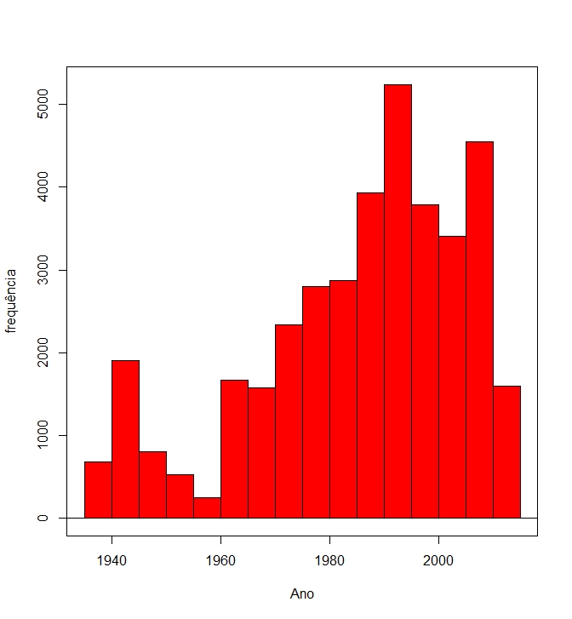

Fonte: https://www.kaggle.com/

Gráfico 3 – Histograma de Gênero/Ano

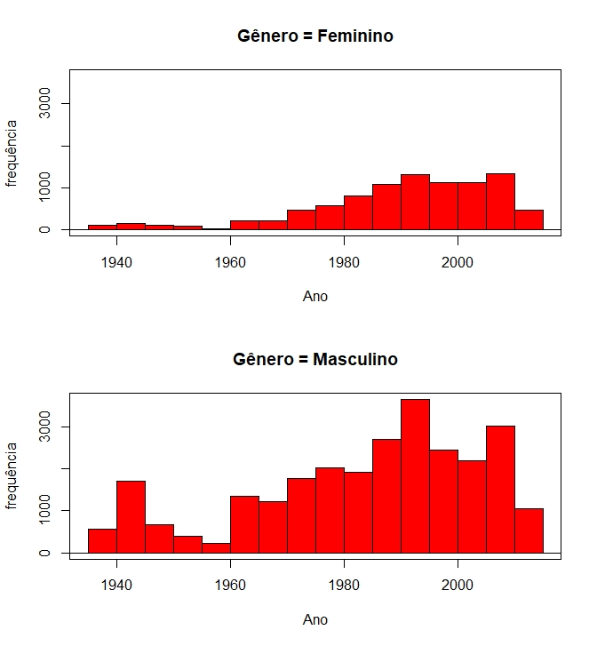

Fonte: https://www.kaggle.com/

Ainda considerando os recortes temporais do surgimento dos personagens, é possível aferir que existe um grande número de *outliers* no *bloxplot* (gráfico 4) apresentado a seguir, ao menos no que tange o gênero feminino. Isso até certo ponto, ilustra bem o fato de que em determinado período, a criação de personagens femininas era ainda consideravelmente mais inferior, podemos interpretar assim que, no período dos surgimentos dos personagens que viriam a ser das grandes editoras, a produção de personagens femininas era bem pontual.

Gráfico 4 – *Boxplot* gênero/ano

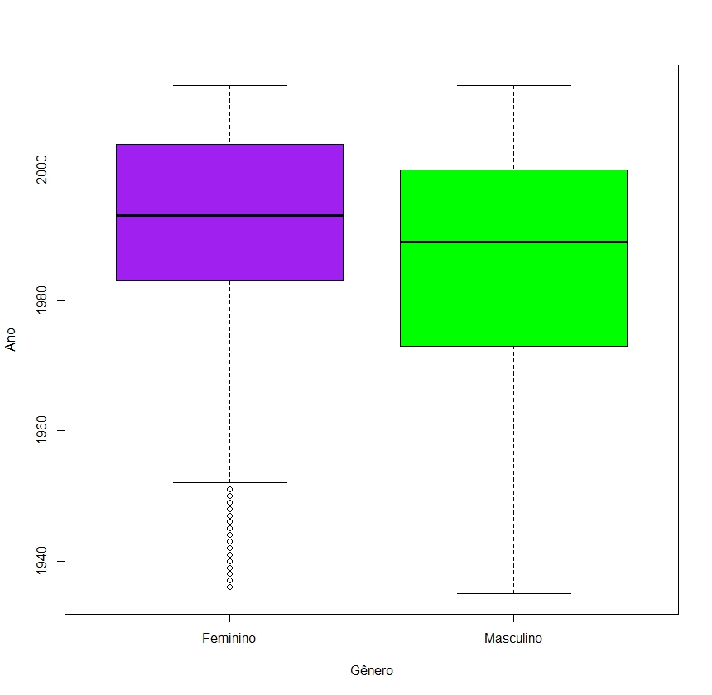

Fonte: <https://www.kaggle.com/>

Para melhor ilustrar o desenvolver da produção das histórias em quadrinhos ao longo dos anos e como, embora houvessem momentos de crise e de bonança, as diferenças de gênero se mantinham em números, é possível observar os gráficos abaixo (5 e 6), que mostram uma pequena divisão de períodos (bronze, prata e ouro).

Embora no *boxplot* possam ser vistas diferenças quanto a mediana da era de bronze que se encontra um pouco mais próximo da mínima, a da era de prata levemente mais próxima da máxima e a de ouro um pouco mais equilibrada, reforçando as diferenças de produção, para mais ou para menos, em momentos distintos, o gráfico 6, mostra que em todos os recortes existiu uma grande diferença com relação a proporcionalidade de gênero da população mundial ( ver tabela 5) e da população que habitava as páginas dos quadrinhos.

Gráfico 5 – *Boxplot* de períodos de produção de HQ’s

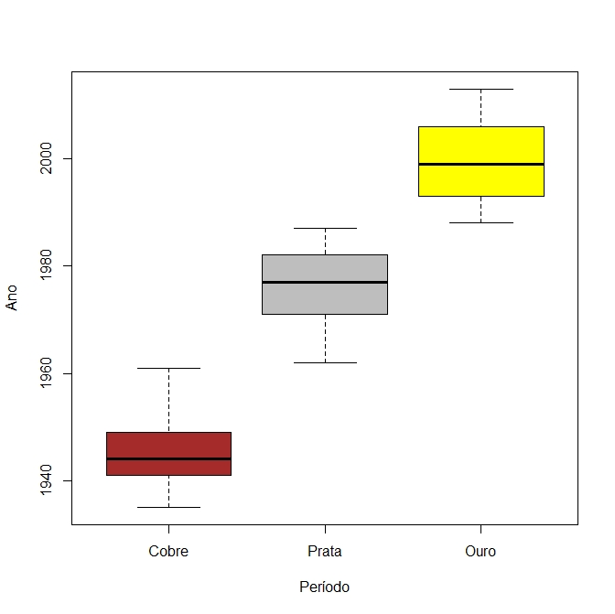

Fonte: https://www.kaggle.com/

Gráfico 6 - Produção de personagens gênero/período

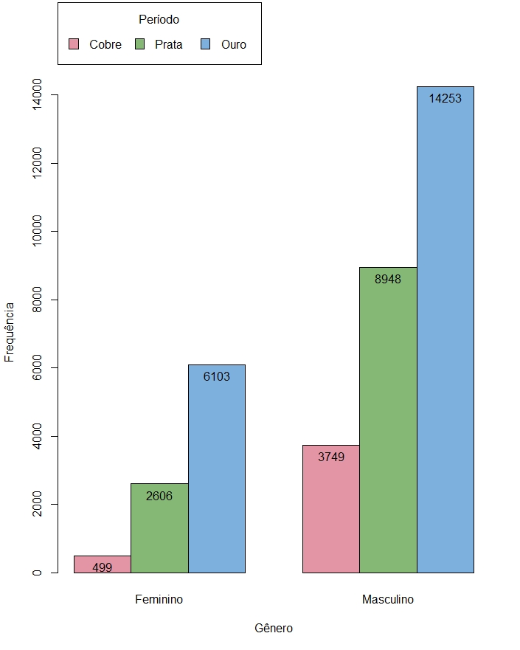

Fonte: https://www.kaggle.com/

**Considerações finais**

Como pôde ser visto, existe uma grande diferença entre a proporção de sujeitos, tendo em vista a relação de sexo/gênero na população mundial e está prporção dentro das histórias em quadrinhos. Sendo que, na segunda, a realidade se apresenta como majoritariamente protagonizada por indivíduos que são representados enquanto sujeitos masculinos, quando, no mundo real, a presença dos sujeitos femininos -não só numericamente, mas no trabalho é o que cabe - é tão expressiva quanto a dos homens (sujeitos masculinos). Desta maneira, cabe refletir em que medida mudanças na produção das histórias em quadrinhos podem fazer com que as mulheres se sintam mais atraídas por este tipo de material e, não obstante, tenham o sentimento de estarem bem representadas naquilo que consomem.

Embora, na atualidade, o meio social tenha se mostrado mais propício a determinadas alterações na produção midiática, ainda existem dificuldades na entrada de mulheres no processo de criação de histórias em quadrinhos e, a presença feminina na elaboração das histórias, por si, já causaria impacto na formulação das personagens mulheres das páginas dos quadrinhos, tal como em sua quantidade. Contudo, isso só será possível através de incentivo das grandes editoras/empresas desta área e diante da mudança de mentalidade da nossa sociedade que, ainda hoje, divide por gêneros aquilo que cada sujeito deve ou não consumir, o que, por muito tempo afastou deste segmento o público feminino. Em suma, um movimento dialético que inclua estes sujeitos na cultura das HQ’s se mostraria providencial para que novas personagens pudessem surgir e, consequentemente o público que se identificaria com elas começar a ter mais estimulo para, não só consumir, mas também produzir mais conteúdo dessa natureza.

**Bibliografia:**

ADORNO, Theodor W, HORKHEIMER, Max. **A dialética do esclarecimento**. Rio de Janeiro: Zahar, 2016.

BAUMAN, Zygmunt. **Modernidade Líquida**. Rio de Janeiro: Zahar, 2014.

BENJAMIN, Walter. **A Obra de Arte na Era da sua Reprodutibilidade Técnica**. Porto alegre: Zouk editora, 2012.

EISNER, Will. **Quadrinhos e arte sequencial**. Will Eisner. 3ed. Tradução de Luís Carlos Borges. São Paulo: Martins fontes, 2015.

GUERRA, Fábio Vieira. **Super-heróis *Marvel* e os conflitos sociais e políticos nos EUA**. (1961-1981). Dissertação ( mestrado em história). Instituto de ciências humanas e filosofia, Universidade Federal Fluminense. Niterói, RJ. 2011.

MOCARZEL, Marcelo Siqueira. **Tempos e espaços das juventudes**: conceitos e trajetórias In. PEREIRA, Cláudia (org). Culturas, consumos e representações midiáticas da juventude. Curitiba: Appris editora, 2017.

VIANA, Nildo. **Histórias em Quadrinhos e métodos de análise** (Dossiê História em Quadrinhos: Criação, Estudos da Linguagem e usos na Educação). Revista Temporis [Ação] (Periódico acadêmico de História, Letras e Educação da Universidade Estadual de Goiás). Cidade de Goiás; Anápolis. V. 16, n. 02, p. 41-60 de 469, número especial, 2016.

VIANA, Nildo. e REBLIN, Iuri Andreas (org.). **Super-heróis, cultura e sociedade**: aproximações multidisciplinares sobre o mundo dos quadrinhos. Aparecida, SP: Ideias & Letras, 2011.